NEDERLANDS GENERAL AVIATION SYMPOSIUM 2022

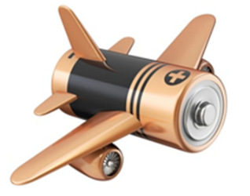
THEMA: EEN VITALE EN DUURZAME GENERAL AVIATION
ZATERDAG 5 NOVEMBER 2022
LUCHTVAART EVENEMENTENCENTRUM “E-DECK”, VLIEGVELD TEUGE
Georganiseerd door Koninklijke Nederlandse Vereniging voor Luchtvaart (KNVvL),
Aircraft Owners and Pilots Association Netherlands (AOPA-NL), Nederlands Instituut voor Navigatie (NIN)
en Nationale Federatie Historische Luchtvaart (NFHL)

PROGRAMMA
Dagvoorzitter: Christiaan Soeteman, voorzitter Nationale Federatie Historische Luchtvaart (NFHL), sportvlieger en KLM vlieger
10.00 - 13.00 Expositie en static show met o.a E-vliegtuigen, flight support systems, etc
12.00 - 12.40 | Lunch
12.40 - 12.45 | Welkom en opening | Michiel Kasteleijn (KNVvL)
12.45 - 13.05 | Keynote address | Mark Rademaker (Stichting Duurzaam Vliegen)
13.05 – 13.35 | Recente ontwikkelingen op het gebied van duurzaam vliegen, nationaal en internationaal | Jurjen de Jong (NRG2fly)
13.35 - 14.05 | Activiteiten van Dutch Electric Aviation Centre (DEAC) | Menno van Luijn (DEAC)
14.05 - 14.35 | Brevetering/Certificering voor E-flight | Evert Jan Feld (E-Flight Academy)
14.35 - 14.55 | Theepauze
14.55 - 15.15 | Het Cormorant amfibie E-vliegtuig | Frank Kaiser (Cormorant Aircraft)
15.15 - 15.45 | Hoe onderhoud je als vliegtuigeigenaar je vliegtuig | André Serdijn (ACS Aviation)
15.45 - 16.00 | Paneldiscussie en sluiting onder leiding van de dagvoorzitter

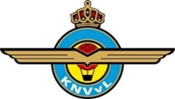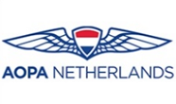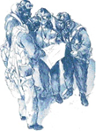

AANSLUITEND:

16:00 – 17:00 Presentatie Nationale Federatie Historische Luchtvaart
en Uitreiking Fiets van Messel Award

17:00 Borrel, gesponsord door
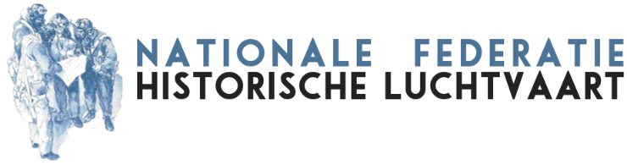

DE EXPOSITIE EN STATIC SHOW VAN 10:00 TOT 13:00 UUR

Object | Bedrijf
Aangepast Fisher FP 303 vliegtuig met zonnecellen op de vleugel | Bert van Drongelen
Vliegopleiding met het Pipistrel Velis Electro Opleidingsvliegtuig | E-Flight Academy
Hybride Cessna Skymaster | DEAC Teuge
Cormorant amfibie E vliegtuig, Operationeel Proto Model | Cormorant
Stand met demo van cockpitsystems (o.a. Trig Avionics) en informatie over vliegtuigonderhoud | Aircraft Maintenance Netherlands
Stand met demo over systeem voor real time meteo info and forecasting | Meandair Weather Nowcasting
(E-vliegtuig) | Nader aan te kondigen

Tijdens de expositie en static show zullen korte parallel presentaties gegeven worden over Nowcasting, E-vliegtuig, en modelbouw.
Wijzigingen voorbehouden
Bereikbaarheid: E-deck bevindt zich op Vliegveld Teuge, De Zanden 167, 7395 PG Teuge. Het is per auto goed te bereiken en er is gratis parkeergelegenheid.

Entreeprijzen voor het symposium met expositie en static show
- Voor leden van AOPA-NL, KNVvL, NIN en NFHL: 48,- euro
- Voor niet-leden: 60,- euro
- Voor studenten: 28,- euro (studentekaart tonen bij entree op de dag van het symposium)

Aanmelden via de website van KNVvL: https://www.knvvl.nl/
Catering: De gehele dag zijn koffie, thee en water gratis onbeperkt beschikbaar. De lunch is facultatief en voor eigen rekening. De borrel wordt aangeboden door de Nationale Federatie Historische Luchtvaart.

DEELNAME AAN HET SYMPOSIUM EN BEZOEK AAN DE EXPOSITIE/STATIC SHOW ZIJN VOOR EIGEN RISICO. DE DAN GELDENDE CORONAREGELS ZULLEN VAN TOEPASSING ZIJN

